Лабораторная работа №3

Git

Ким Илья Владиславович

Содержание

# Цель работы

# Выполнение лабораторной работы

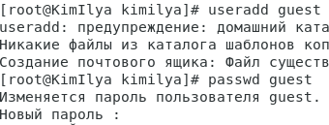

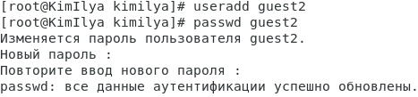





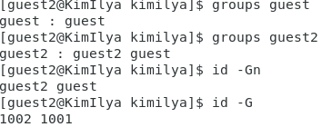

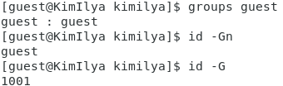







6.1



1. •

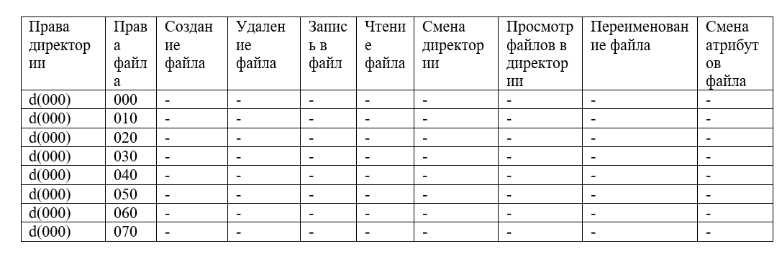

d(000) 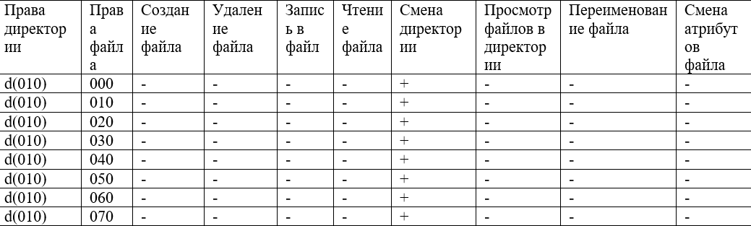

d(010) 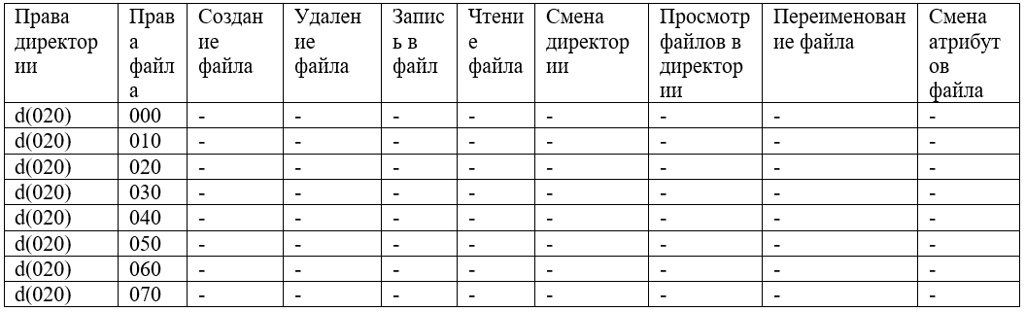

d(020) 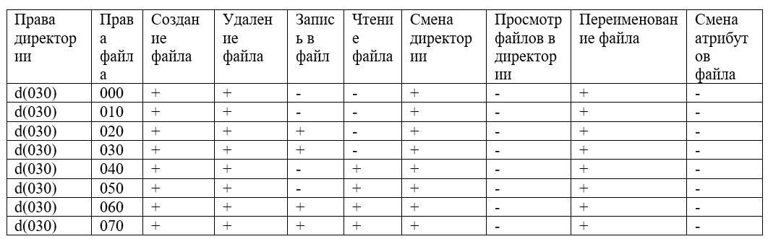

d(030) 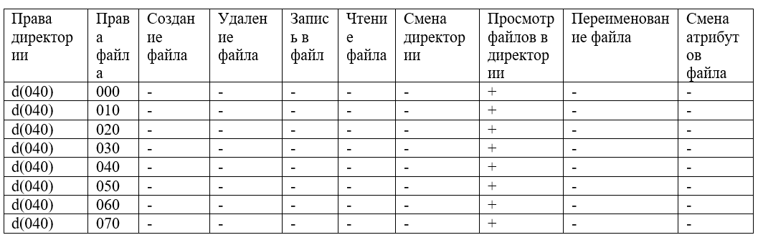

d(040) 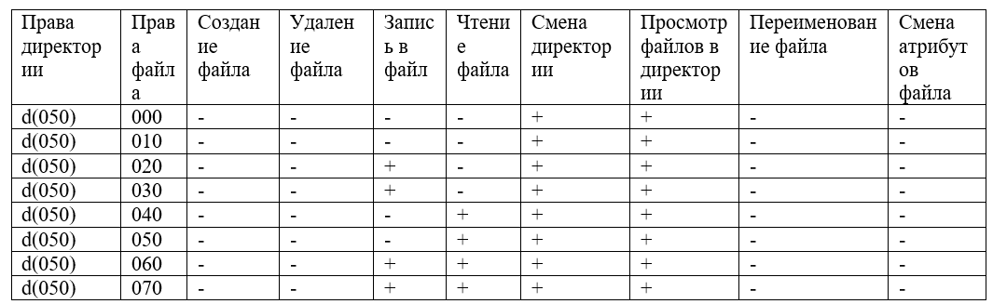

d(050) 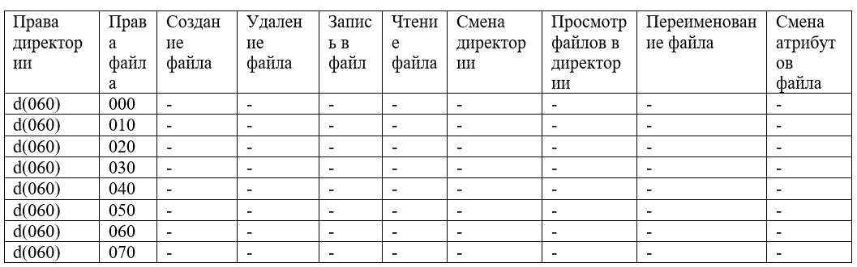

d(060) 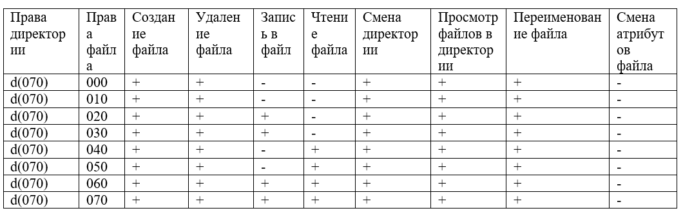

d(070)

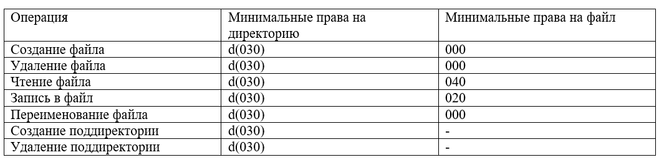

# Выводы